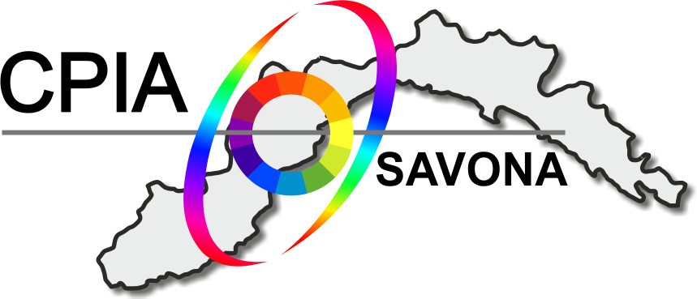

**CPIA Savona** “CPIA Albenga - Finale L. - Savona - Valbormida”

SEDE AMMINISTRATIVA: Via Caboto, 2 - 17100 Savona telefono 019 820730 e-mail: svmm062003@istruzione.it

pec svmm062003@pec.istruzione.it - CF 92104610099 - Codice univoco fatturazione elettronica UF4C2Q

IBAN tesoreria IT89O0100003245143300319539 - sito www.cpiasavona.edu.it - scuola polo formazione Ambito 5 Liguria

**AGGIUDICAZIONE del SERVIZIO**

**Noleggio di fotocopiatori multifunzione**

**Cig ZC5326F113**

**il Dirigente**

**VISTO** il Dlgs 50/2016

**ACCERTATO** che l’importo del servizio si colloca al di sotto delle soglie comunitarie e sotto la soglia di € 40.000,00 di cui agli artt.35 e 36 del D.Lgs. 50/2016

**VISTO** il D.I. 129/18

**VERIFICATA** la necessità di procedere all'individuazione di un servizio esterno per il noleggio di

fotocopiatori

**VISTA** la convenzione CONSIP per la fornitura in noleggio di apparecchiature multifunzione di fascia

media per scansione, copia e stampa e dei servizi connessi ed opzionali per le PA N. 32, lotti 3 e 5

e considerata la non piena aderenza alle esigenze dell’Istituto CPIA Savona;

**RITENUTO** opportuno verificare migliori condizioni per la scrivente Amministrazione attraverso una

procedura di gara;

**VISTO** il bando di gara prot. n. 3597/F10 dell’ 28/07/2021;

**VISTO** il verbale della commissione acquisti prot. 4311 del 13/09/2021 di apertura buste della gara “Noleggio di fotocopiatori multifunzione”

**DECRETA**

L’aggiudicazione provvisoria della gara in oggetto alla ditta OFFICE LINE GERASONI di Anna Maria Bianchi – Via Torino,122r – Savona

Avverso il presente provvedimento può essere proposto reclamo o opposizione entro 10 giorni dalla data del decreto di aggiudicazione provvisoria, decorso tale termine, in assenza di ricorsi, l’aggiudicazione diverrà definitiva.

f.to il dirigente scolastico

Domenico Buscaglia

Documento firmato digitalmente ai sensi del c.d. Codice

dell’Amministrazione digitale e norme ad esso connesse